МЭРИЯ ГОРОДА НОВОСИБИРСКА

ПОСТАНОВЛЕНИЕ

От 07.04.2015 № 2816

О назначении публичных слушаний по проекту постановления мэрии города Новосибирска «Об утверждении проекта планировки территории мостового перехода через реку Обь в створе Каменской магистрали и подходов к нему с транспортной развязкой по ул. Большевистской, Красному проспекту и ул. Фабричной и транспортной развязкой на площади Энергетиков и площади Труда в Центральном, Железнодорожном, Октябрьском и Ленинском районах»

В целях выявления и учета мнения и интересов жителей города Новосибирска по проекту постановления мэрии города Новосибирска «Об утверждении проекта планировки территории мостового перехода через реку Обь в створе Каменской магистрали и подходов к нему с транспортной развязкой по ул. Большевистской, Красному проспекту и ул. Фабричной и транспортной развязкой на площади Энергетиков и площади Труда в Центральном, Железнодорожном, Октябрьском и Ленинском районах», в соответствии с Градостроительным кодексом Российской Федерации, Федеральным законом от 06.10.2003 № 131-ФЗ «Об общих принципах организации местного самоуправления в Российской Федерации», решением городского Совета Новосибирска от 25.04.2007 № 562 «О Положении о публичных слушаниях в городе Новосибирске», постановлением мэрии города Новосибирска от 24.11.2014 № 10263 «О подготовке проекта планировки территории мостового перехода через реку Обь в створе Каменской магистрали и подходов к нему с транспортной развязкой по ул. Большевистской, Красному проспекту и ул. Фабричной и транспортной развязкой на площади Энергетиков и площади Труда в Центральном, Железнодорожном, Октябрьском и Ленинском районах», руководствуясь Уставом города Новосибирска, ПОСТАНОВЛЯЮ:
1. Назначить публичные слушания по проекту постановления мэрии города Новосибирска «Об утверждении проекта планировки территории мостового перехода через реку Обь в створе Каменской магистрали и подходов к нему с транспортной развязкой по ул. Большевистской, Красному проспекту и ул. Фабричной и транспортной развязкой на площади Энергетиков и площади Труда в Центральном, Железнодорожном, Октябрьском и Ленинском районах» (приложение).
2. Провести 13.05.2015 в 10.00 час. публичные слушания в здании администрации Октябрьского района города Новосибирска (ул. Сакко и Ванцетти, 33).
3. Создать организационный комитет по подготовке и проведению публичных слушаний (далее – организационный комитет) в следующем составе:
Галимова Ольга Лингвинстоновна | – | начальник отдела планировки и межевания территорий Главного управления архитектуры и градостроительства мэрии города Новосибирска;
Игнатьева Антонида Ивановна | – | начальник Главного управления архитектуры и градостроительства мэрии города Новосибирска;
Ишуткина Антонина Геннадьевна | – | главный специалист отдела планировки и межевания территорий Главного управления архитектуры и градостроительства мэрии города Новосибирска;
Канунников Сергей Иванович | – | глава администрации Центрального округа по Железнодорожному, Заельцовскому и Центральному районам города Новосибирска;
Клемешов Олег Петрович | – | глава администрации Ленинского района города Новосибирска;
Кучинская Ольга Владимировна | – | главный специалист отдела планировки и межевания территорий Главного управления архитектуры и градостроительства мэрии города Новосибирска;
Позднякова Елена Викторовна | – | заместитель начальника Главного управления архитектуры и градостроительства мэрии города Новосибирска;
Прокудин Петр Иванович | – | глава администрации Октябрьского района города Новосибирска;
Фефелов Владимир Васильевич | – | заместитель начальника департамента строительства и архитектуры мэрии города Новосибирска – главный архитектор города.
4. Определить местонахождение организационного комитета по адресу: 630091, г. Новосибирск, Красный проспект, 50, кабинет 528, адрес электронной почты: ogalimova@admnsk.ru, контактный телефон: 227-54-18.
5. Предложить жителям города Новосибирска не позднее пяти дней до даты проведения публичных слушаний направить в организационный комитет свои предложения по внесенному на публичные слушания проекту постановления мэрии города Новосибирска «Об утверждении проекта планировки территории мостового перехода через реку Обь в створе Каменской магистрали и подходов к нему с транспортной развязкой по ул. Большевистской, Красному проспекту и ул. Фабричной и транспортной развязкой на площади Энергетиков и площади Труда в Центральном, Железнодорожном, Октябрьском и Ленинском районах». Предложения по проекту могут быть представлены в организационный комитет по истечении указанного срока, но не позднее трех дней со дня проведения слушаний, указанные предложения не подлежат анализу экспертами, но могут быть учтены при доработке проекта.
6. Организационному комитету организовать мероприятия, предусмотренные частью 5 статьи 28 Градостроительного кодекса Российской Федерации, для доведения до жителей города информации о проекте планировки территории мостового перехода через реку Обь в створе Каменской магистрали и подходов к нему с транспортной развязкой по ул. Большевистской, Красному проспекту и ул. Фабричной и транспортной развязкой на площади Энергетиков и площади Труда в Центральном, Железнодорожном, Октябрьском и Ленинском районах.
7. Возложить на Фефелова Владимира Васильевича, заместителя начальника департамента строительства и архитектуры мэрии города Новосибирска – главного архитектора города, ответственность за организацию и проведение первого заседания организационного комитета.
8. Департаменту строительства и архитектуры мэрии города Новосибирска разместить постановление и информационное сообщение о проведении публичных слушаний на официальном сайте города Новосибирска в информационно-телекоммуникационной сети «Интернет».
9. Департаменту информационной политики мэрии города Новосибирска обеспечить опубликование постановления и информационного сообщения о проведении публичных слушаний.
10. Контроль за исполнением постановления возложить на заместителя мэра города Новосибирска – начальника департамента строительства и архитектуры мэрии города Новосибирска.
Мэр города Новосибирска | А. Е. Локоть

Кучинская
2275337
ГУАиГ

Приложение

к постановлению мэрии

города Новосибирска

от 07.04.2015 № 2816
Проект постановления мэрии
города Новосибирска

Об утверждении проекта планировки территории мостового перехода через реку Обь в створе Каменской магистрали и подходов к нему с транспортной развязкой по ул. Большевистской, Красному проспекту и ул. Фабричной и транспортной развязкой на площади Энергетиков и площади Труда в Центральном, Железнодорожном, Октябрьском и Ленинском районах

В целях обеспечения устойчивого развития территорий, выделения элементов планировочной структуры, установления параметров планируемого развития элементов планировочной структуры, зон планируемого размещения объектов капитального строительства, в том числе объектов федерального значения, объектов регионального значения, объектов местного значения, с учетом протокола публичных слушаний и заключения о результатах публичных слушаний, в соответствии с Градостроительным кодексом Российской Федерации, решением Совета депутатов города Новосибирска от 21.05.2008 № 966 «О Порядке подготовки документации по планировке территории города Новосибирска», постановлением мэрии города Новосибирска от 24.11.2014 № 10263 «О подготовке проекта планировки территории мостового перехода через реку Обь в створе Каменской магистрали и подходов к нему с транспортной развязкой по ул. Большевистской, Красному проспекту и ул. Фабричной и транспортной развязкой на площади Энергетиков и площади Труда в Центральном, Железнодорожном, Октябрьском и Ленинском районах», руководствуясь Уставом города Новосибирска,
ПОСТАНОВЛЯЮ:
1. Утвердить проект планировки территории мостового перехода через реку Обь в створе Каменской магистрали и подходов к нему с транспортной развязкой по ул. Большевистской, Красному проспекту и ул. Фабричной и транспортной развязкой на площади Энергетиков и площади Труда в Центральном, Железнодорожном, Октябрьском и Ленинском районах (приложение).
2. Департаменту строительства и архитектуры мэрии города Новосибирска разместить постановление на официальном сайте города Новосибирска в информационно-телекоммуникационной сети «Интернет».
3. Департаменту информационной политики мэрии города Новосибирска в течение семи дней обеспечить опубликование постановления.
4. Контроль за исполнением постановления возложить на заместителя мэра города Новосибирска – начальника департамента строительства и архитектуры мэрии города Новосибирска.

Мэр города Новосибирска |  | А. Е. Локоть
Кучинская
2275337
ГУАиГ

Приложение
к постановлению мэрии
города Новосибирска
от ___________ № _______

ПРОЕКТ
планировки территории мостового перехода через реку Обь в створе Каменской магистрали и подходов к нему с транспортной развязкой по ул. Большевистской, Красному проспекту и ул. Фабричной и транспортной развязкой на площади Энергетиков и площади Труда в Центральном, Железнодорожном,
Октябрьском и Ленинском районах

1. Чертеж проекта планировки территории мостового перехода через реку Обь в створе Каменской магистрали и подходов к нему с транспортной развязкой по ул. Большевистской, Красному проспекту и ул. Фабричной и транспортной развязкой на площади Энергетиков и площади Труда в Центральном, Железнодорожном, Октябрьском и Ленинском районах. Красные линии, границы зон планируемого размещения объектов социально-культурного и коммунально-бытового назначения, иных объектов капитального строительства, границы зон планируемого размещения объектов федерального значения, объектов регионального значения, объектов местного значения (приложение 1).

2. Чертеж проекта планировки территории мостового перехода через реку Обь в створе Каменской магистрали и подходов к нему с транспортной развязкой по ул. Большевистской, Красному проспекту и ул. Фабричной и транспортной развязкой на площади Энергетиков и площади Труда в Центральном, Железнодорожном, Октябрьском и Ленинском районах. Линии, обозначающие дороги, улицы, проезды, линии связи, объекты инженерной и транспортной инфраструктур, проходы к водным объектам общего пользования и их береговым полосам (приложение 2).
3. Положения о размещении объектов капитального строительства федерального, регионального и местного значения, а также о характеристиках планируемого развития территории, в том числе плотности и параметрах застройки территории и характеристиках развития систем социального, транспортного обслуживания и инженерно-технического обеспечения, необходимых для развития территории (приложение 3).

____________

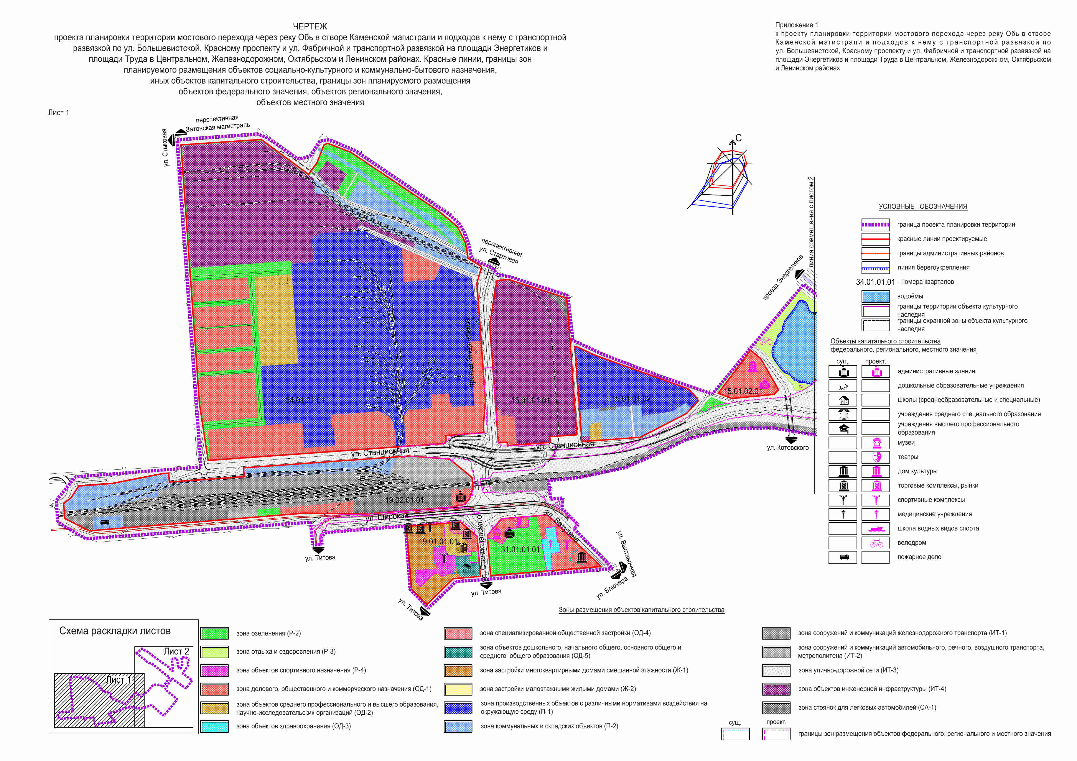

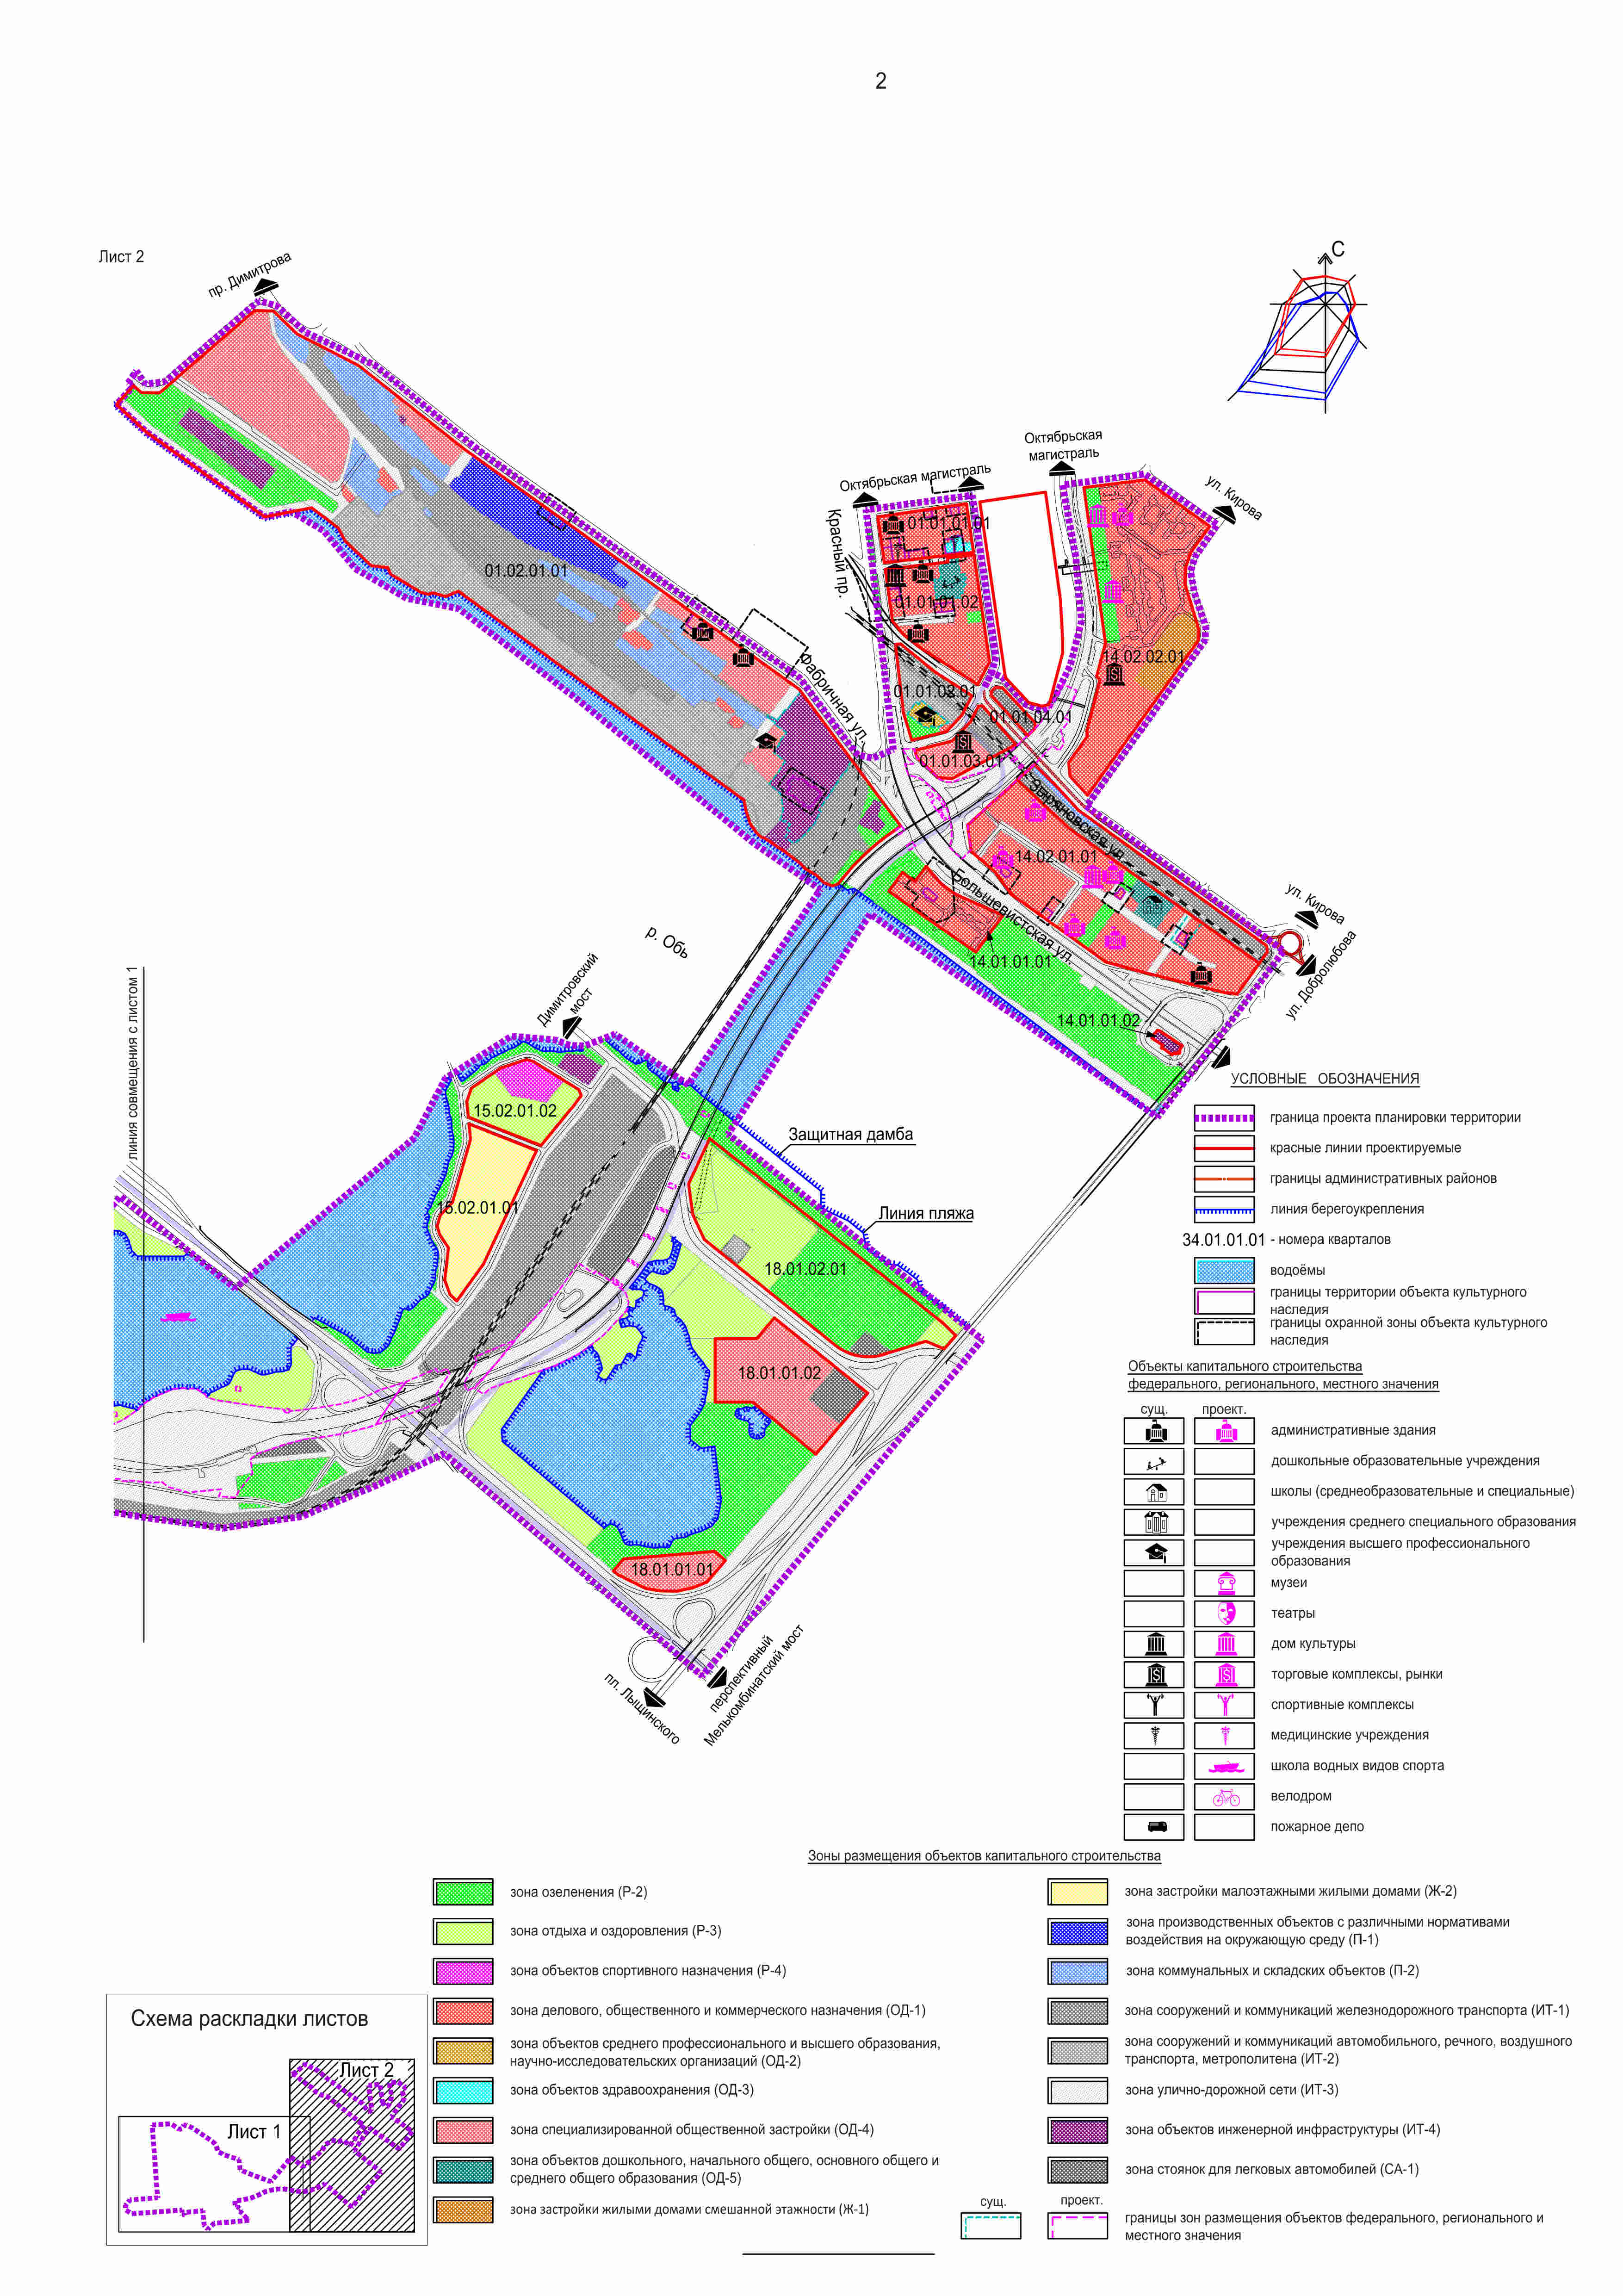
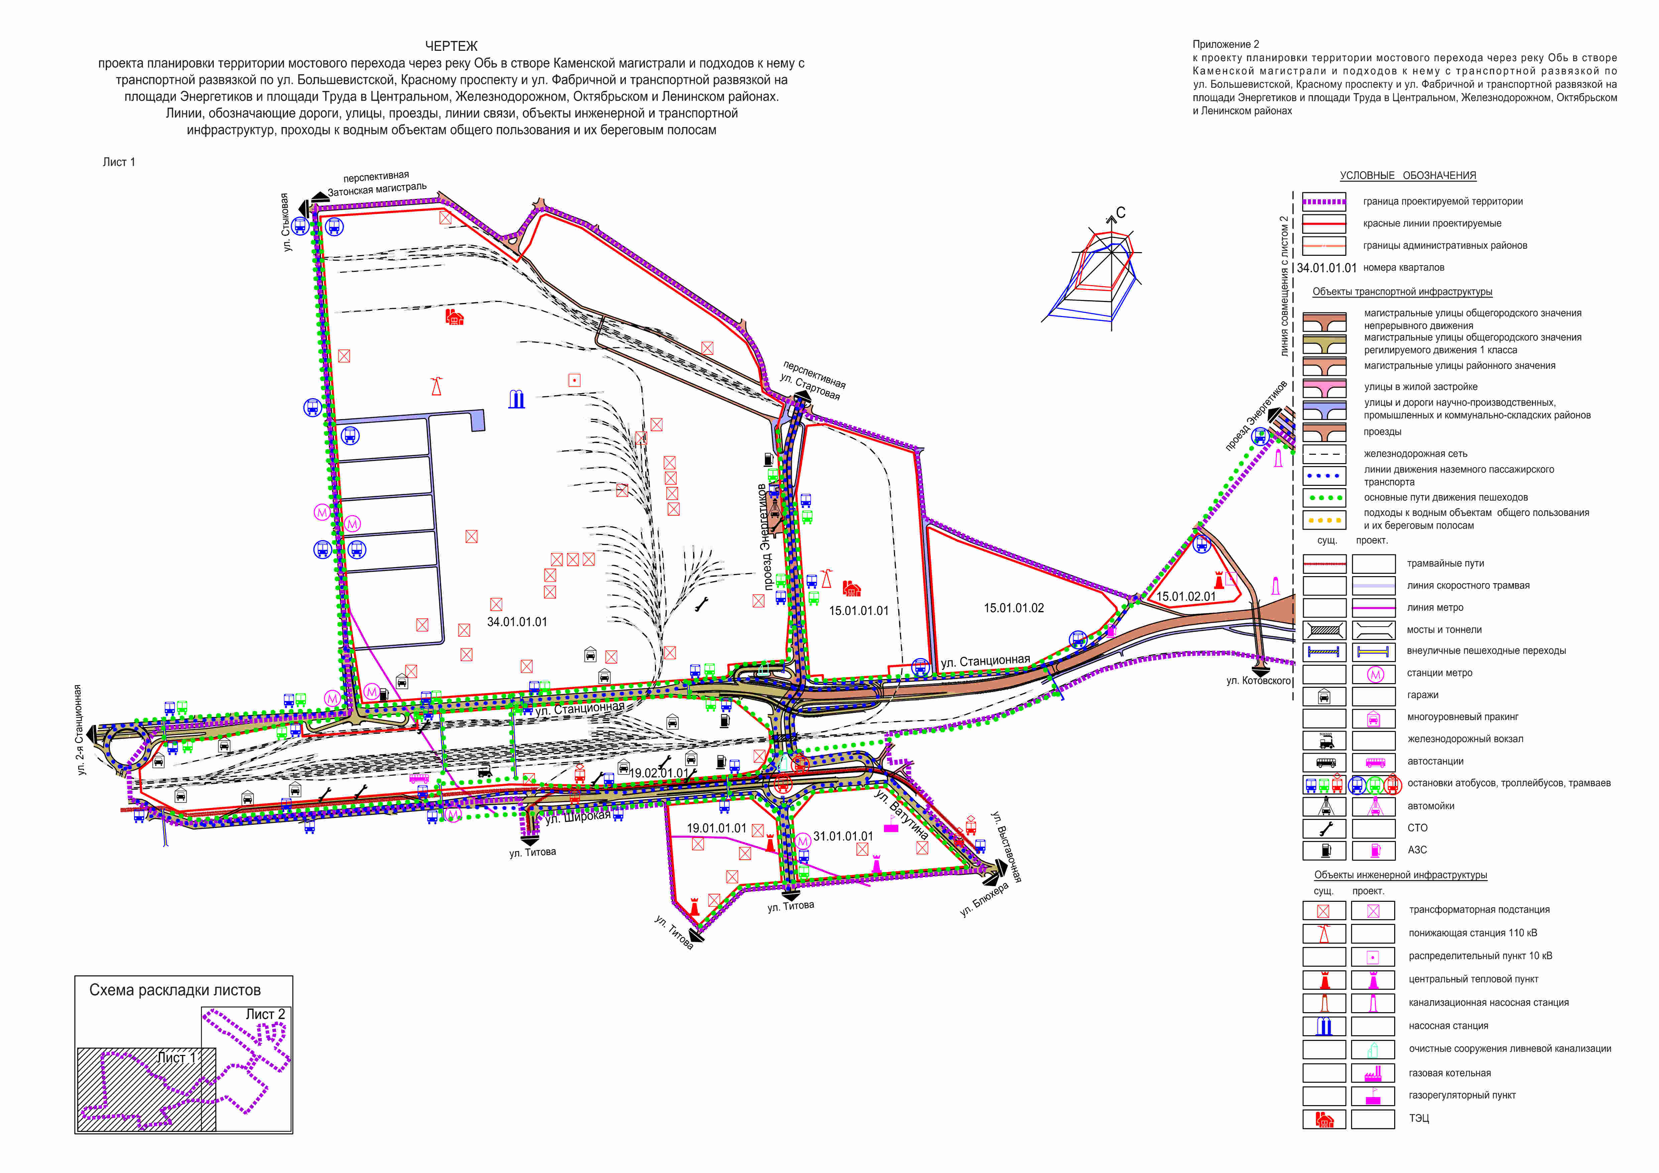
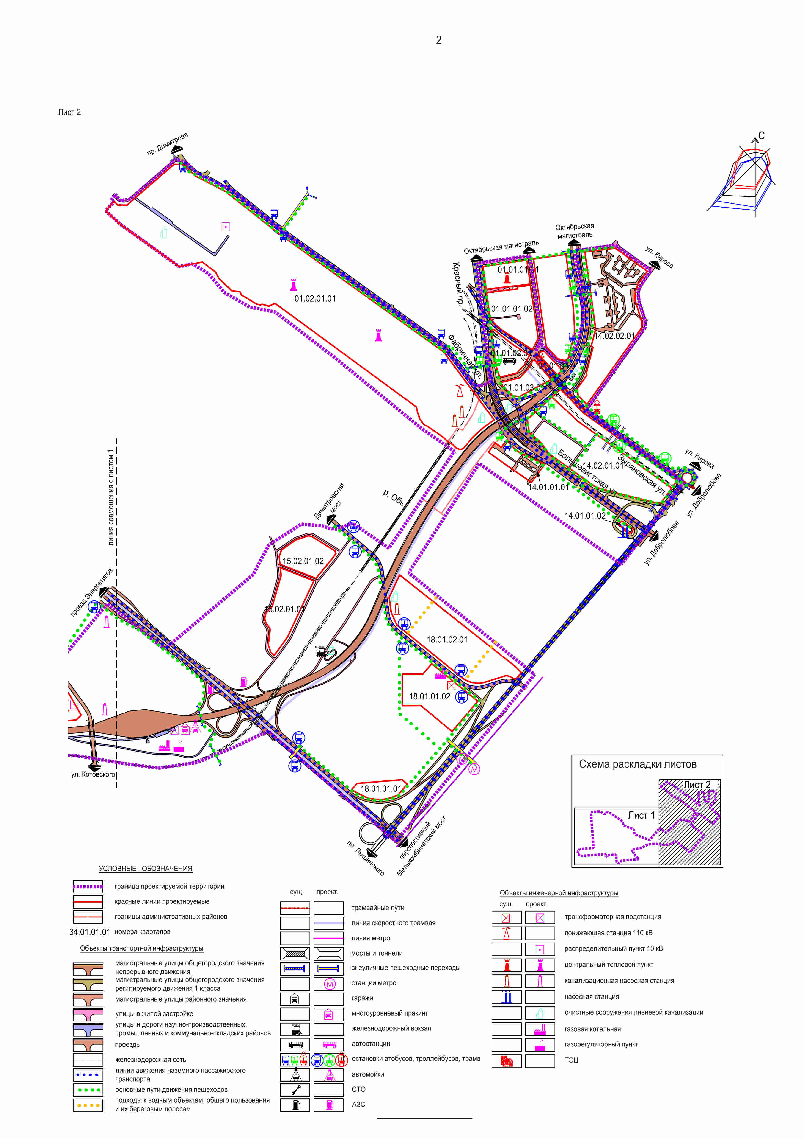
Приложение 3
к проекту планировки территории мостового перехода через реку Обь в створе Каменской магистрали и подходов к нему с транспортной развязкой по ул. Большевистской, Красному проспекту и ул. Фабричной и транспортной развязкой на пло-щади Энергетиков и площади Труда в Центральном, Железнодорожном, Октябрьском и Ленинском районах

ПОЛОЖЕНИЯ
о размещении объектов капитального строительства федерального,
регионального или местного значения, а также о характеристиках
планируемого развития территории, в том числе плотности и
параметрах застройки территории и характеристиках
развития систем социального, транспортного
обслуживания и инженерно-технического
обеспечения, необходимых для
развития территории

1. Характеристика современного использования территории

Проектируемая территория расположена в границах Ленинского, Центрального, Железнодорожного и Октябрьского районов города Новосибирска. Площадь территории составляет 766,8 га.
По правому берегу реки Оби территория ограничена ул. Фабричной, Красным проспектом, ул. Сибревкома, ул. Серебренниковской, ул. Кривощековской, Каменской магистралью, ул. Сибревкома, ул. Шевченко, ул. Зыряновской, ул. Восход, береговой линией реки Оби, дамбой Димитровского моста через реку Обь в Железнодорожном, Центральном и Октябрьском районах.
По левому берегу реки Оби территория ограничена дамбой Октябрьского моста через реку Обь, ул. Стартовой, полосой отвода железной дороги, ул. Ватутина, ул. Котовского, ул. Широкой, перспективной жилой улицей между ул. Котовского и ул. Широкой, перспективным путепроводом в створе ул. Связистов, ул. Станционной, перспективной магистральной улицей общегородского значения регулируемого движения, ул. Большой, проездом Энергетиков, ул. 2-й Школьной, ул. Большой, перспективной улицей в промышленной и коммунально-складской зоне, перспективной магистралью непрерывного движения по ул. Стартовой, юго-восточной частью береговой линии обводненного карьера, береговой линией реки Оби в Ленинском районе.
На левом берегу реки Оби большая часть территории занята промышленной застройкой, которая занимает территорию к северу от ул. Станционной. На востоке надпойменных территорий к ул. Большой примыкает район усадебной застройки. Пойменные территории к западу от железнодорожной линии заняты озерами, образующими старицу реки Оби, хаотично расположенной усадебной застройкой. С юго-востока от железнодорожной линии между железнодорожным мостом и въездом на Коммунальный мост размещается территория городского пляжа. Значительные территории, попадающие в границы проектирования на левом берегу, заняты полосой отвода железной дороги с расположенной здесь железнодорожной станцией Новосибирск – Западный. В районе пл. Энергетиков и пл. Труда в границы проектирования попадают участки многоэтажной жилой застройки, зеленые насаждения парка культуры и отдыха им. Кирова с расположенным здесь домом культуры.
На правом берегу реки Оби в границы проектирования попадают промышленные территории, расположенные вдоль набережной реки Оби на участке от Дмитровского моста до железнодорожного моста к юго-востоку от железнодорожной линии. Здесь в пределы проектирования попадают две железнодорожные станции - Правая Обь и Центр. Территория к северу от транспортного узла на пересечении улиц Фабричной и Большевистской, Красного проспекта и Каменской магистрали представляет кварталы жилой и общественной застройки зоны городского центра. Территория между ул. Шевченко и Каменской магистралью занимает квартал новой жилой застройки с размещающимися на нижних этажах общественными учреждениями. Восточную часть проектируемой территории между железнодорожной линией, ул. Восход (въезд на Октябрьский мост) и ул. Большевистской занимают кварталы старой застройки, включая частные дома. Территория от ул. Большевистской до набережной реки Оби представляет благоустроенную парковую зону с пешеходными аллеями и отдельными объектами общественного назначения.
В границах проектирования расположены объекты общественного назначения: учебные заведения, административные здания, офисы, предприятия торговли, культурные учреждения, спортивные объекты. Имеется рекреационное озеленение.
Существующий баланс использования территории представлен в таблице 1.

Таблица 1

Баланс существующего использования территории
№  п/п | Вид использования | Площадь, га | Процент к итогу

1 | 2 | 3 | 4
1 | Используемая территория
1.1 | Жилая застройка, в том числе: | 35,83 | 4,7
1.1.1 | Средне- и многоэтажными жилыми домами | 15,65 | 2,1
1.1.2 | Индивидуальными и малоэтажными жилыми домами | 20,18 | 2,6
1.2 | Общественно-деловая застройка, в том числе: | 37,01 | 4,8
1.2.1 | Объектами делового, общественного и коммерческого назначения | 27,85 | 3,7
1.2.2 | Объектами среднего профессионального и высшего образования, научно-исследовательских организаций | 3,02 | 0,4
1.2.3 | Объектами здравоохранения | 0,31 | -
1.2.4 | Объектами дошкольного, начального общего, основного общего и среднего общего образования | 3,30 | 0,4
1.2.5 | Специализированная общественная застройка | 2,53 | 0,3
1.3 | Рекреация, озеленение, отдых и оздоровление, в том числе: | 80,68 | 10,5
1.3.1 | Зона озеленения и природная зона | 75,04 | 9,8
1.3.2 | Зоны отдыха и оздоровления | 3,77 | 0,5
1.3.3 | Зона объектов спортивного назначения | 1,87 | 0,2
1.4 | Производственная и коммунально-складская застройка, в том числе: | 199,34 | 26,0
1.4.1 | Производственными объектами | 177,98 | 23,2
1.4.2 | Коммунально-складскими объектами | 21,36 | 2,8
1.5 | Инженерная и транспортная инфраструктура, в том числе: | 266,65 | 34,8
1.5.1 | Сооружения и коммуникации железнодорожного транспорта | 86,28 | 11,3
1.5.2 | Улично-дорожная сеть | 77,70 | 10,1
1.5.3 | Объекты автомобильного, речного, воздушного транспорта, метрополитена | 23,32 | 3,0
1.5.4 | Объекты инженерной инфраструктуры | 74,63 | 9,8
1.5.5 | Стоянки для легковых автомобилей | 4,72 | 0,6
1.6 | Водоемы | 83,45 | 10,9
1.7 | Спасательные службы | 2,53 | 0,3
1.8 | Прочие территории | 55,83 | 7,3
 | Итого используемой территории: | 761,32 | 99,3
2 | Неиспользуемая территория
2.1 | Территории, отведенные под строительство | 5,48 | 0,7
 | Итого неиспользуемой территории: | 5,48 | 0,7
 | Итого: | 766,8 | 100,0

На правовом берегу реки Оби в границах проектирования расположены объекты культурного значения (памятники истории и культуры) народов Российской Федерации, сведения о которых приводятся в таблице 2.
Таблица 2

Перечень объектов культурного наследия (памятников истории и культуры)
народов Российской Федерации, расположенных
на территории проектирования

№ п/п | Наименование памятника | Датировка, автор,  архитектор, скульптор | Адрес объекта | Типология | Категория  охраны,  документ  о принятии на государственную охрану

1 | 2 | 3 | 4 | 5 | 6
1 | Охранная зона объектов культурного наследия № 2
1.1 | Комплекс общественных зданий: |  | Центральный район | А | Р,  решение  облисполкома от 16.02.87 № 53
1.1.1 | Дом товарищества «Доверие» | 1908 год | Ул. Каинская, 1/ Красный проспект, 12 | А | Р,  решение  облисполкома  от 16.02.87 № 53
1.1.2 | Здание заезжего двора с хозяйственными постройками | 1915 год | Ул. Каинская, 3 (Центральный район) | А | Р,  решение  облисполкома  от 16.02.87 № 53
1.1.3 | Ворота | 1915 год | Ул. Каинская, 3 (Центральный район) | А | Р,  решение  облисполкома от 16.02.87 № 53
1.2 | Памятник деревянного зодчества | 1910 год | Ул. Каинская, 5 (Центральный район) | А | Р,  решение  облисполкома от 14.04.76 № 236
1.3 | Собор Александра Невского | 1896 – 1899 годы,  архитектор  К. К. Лыгин | Красный проспект, 1а (Центральный район) | А | Р,  решение  облисполкома от 14.04.76 № 236
1.4 | Управление «Зап-сибзолото» | 1930 − 1936  годы,  архитекторы  А. И. Бобров, В. М. Тейтель | Красный проспект, 1 (Центральный район) | А | Р,  постановление главы администрации Новосибирской области  от 18.12.2000 № 1127
1.5 | Фриз на фронтоне здания «Зап-сибзолото» | 1936 год,  скульптор  С. Р. Надольский | Красный проспект, 1 (Центральный район) | Иск | Р,  решение  облисполкома от 18.07.90 № 282
1.6 | Дом жилой | 1930-е годы | Красный проспект, 8 (Центральный район) | А | Р,  постановление главы администрации Новосибирской области  от 18.12.2000  № 1127
1.7 | Смешанный 2-этажный дом 1915 года | 1915 год | Ул. Сибревкома, 18 (Центральный район) | А | Р,  решение  облисполкома от 18.07.90 № 282
2 | Охранная зона объектов культурного наследия № 4
2.1 | Памятник деревянного зодчества | 1904 год | Ул. Колыванская, 5 (Центральный район) | А | Р,  решение  облисполкома от 14.04.76  № 236
2.2 | Дом жилой | 1914 год | Ул. Колыванская, 7 (Центральный район | А | Р,  постановление главы администрации Новосибирской области  от 18.12.2000  № 1127
3 | Охранная зона объектов культурного наследия № 5
3.1 | 2-этажный смешанный дом | 1910 год | Ул. Каинская, 13 (Центральный район) | А | Р,  решение  облисполкома от 16.02.87 № 53
3.2 | Дом жилой Лихачева | 1910 год | Ул. Каинская, 15 (Центральный район) | А | Р,  постановление главы администрации Новосибирской области  от 29.12.2001  № 1303
4 | Охранная зона объектов культурного наследия № 52
4.1 | ТЭЦ № 1 | 1924 год | Пер. Пристанский, 4 (Железнодорож-ный район) | И | Р,  решение  облисполкома от 22.11.60 № 868
5 | Охранная зона объектов культурного наследия № 53
5.1 | Дом жилой Речного Флота («Дом грузчиков») | 1936 − 1937 годы,  архитектор  К. Е. Осипов | Ул. Фабричная, 6 (Железнодорожный район) | А | Р,  постановление главы администрации Новосибирской области  от 18.12.2000 № 1127
6 | Охранная зона объектов культурного наследия № 54
6.1 | 2-этажное каменное здание | 1905 год | Ул. Фабричная, 17 (Железнодорожный район) | А | Р,  решение  облисполкома от 18.07.90 № 282
6.2 | Памятник деревянного зодчества | 1905 год | Ул. Фабричная, 19 (Железнодорожный район) | А | Р,  решение  облисполкома от 14.04.76 № 236
7 | Охранная зона объектов культурного наследия № 55
7.1 | 3-этажное каменное здание | 1910 год | Ул. Фабричная, 33 (Железнодорожный район) | А | Р,  решение  облисполкома от 18.07.90 № 282
8 | Охранная зона объектов культурного наследия № 56
8.1 | Дом, где с 1920 по 1928 годы располагался За-каменский райком партии | 1920 − 1928 годы | Ул. Инская, 55 (Октябрьский район) | И | Р,  решение  облисполкома от 16.02.87 № 53
9 | Охранная зона объектов культурного наследия № 57
9.1 | 2-этажный каменный особняк с деревянной вставкой на 2-м этаже и кирпичными воротами | Конец XIX −  начало  XX века | Ул. Сакко и Ванцетти, 2/ ул. Инская, 65 (Октябрь-ский район | А | Р,  решение  облисполкома от 16.02.87 № 53
10 | Охранная зона объектов культурного наследия № 58
10.1 | Дом-контора, построенный для администрации строившегося железно-дорожного моста | Начало  XX века | Ул. Обская, 4 (Октябрьский район) | И | Р,  решение  облисполкома от 18.07.90 № 282
11 | Охранная зона объектов культурного наследия № 61
11.1 | Контора инженера Г. М. Бу-дагова | Конец  XIX века | Ул. Большевистская, 7 (Октябрьский район) | А | Р,  постановление главы администрации Новосибирской области  от 18.12.2000  № 1127
12 | Охранная зона объектов культурного наследия № 62
12.1 | 2-этажный смешанный дом | 1926 год | Ул. Большевистская, 29 (Октябрьский район) | А | Р,  решение облисполкома от 16.02.87  № 53

Из объектов социальной инфраструктуры присутствуют:
на левом берегу – коррекционная школа, две общеобразовательные школы и детский сад-ясли в квартале жилой застройки в районе ул. Котовского;
на правом берегу – детский сад-ясли в квартале по ул. Серебренниковской и общеобразовательная школа по ул. Инской.
Обеспеченность детскими общеобразовательными и дошкольными учреждениями достаточно низкая даже в районе застройки городского центра. На левом берегу жители улиц Станционной, Олимпийской, Большой не обеспечены объектами общего образования и здравоохранения ни на своей территории, ни в радиусе шаговой доступности.
На рассматриваемой территории и по ее границам проходят транспортные магистрали, имеющие общегородское значение.
В центральной части территории проектирования расположен железнодорожный мост через реку Обь по трассе Транссибирской железнодорожной магистрали. Вдоль северо-западной и юго-восточной границ проектирования проходят трассы обоих действующих автодорожных мостов через реку Обь – Димитровского и Октябрьского – обеспечивающих транспортные связи левобережного и правобережного районов города Новосибирска. Территорию проектирования пересекают магистральные улицы, имеющие общегородское значение, – улицы Станционная, Широкая и Ватутина, проезд Энергетиков на левом берегу, Красный проспект, Каменская магистраль, улицы Фабричная и Большевистская в правобережье.
Плотность улично-дорожной сети в границах проектирования не одинакова. На территории многоэтажной жилой застройки левобережья (к югу от ул. Широкой) она составляет порядка 3 − 3,3 км/кв. км, что значительно ниже нормативной, еще более низкая плотность улично-дорожной сети (далее – УДС) в промышленной зоне левобережья. Здесь она составляет 2,1 км/кв. км. Такие же низкие показатели плотности УДС на территории промышленно-коммунальной зоны правобережья (район ул. Фабричной). И только на территории жилых кварталов центральной части города (район улиц Серебрянниковской, Сибревкома, Красного проспекта) она достигает нормативной величины – порядка 6 км/кв. км.
Территория проектирования обслуживается всеми видами городского наземного пассажирского транспорта – трамваем, троллейбусом, автобусом, маршрутным такси. В правобережном районе к юго-восточной границе проектирования примыкает вестибюль станции метро Речной вокзал.

2. Основные направления градостроительного развития территории

2.1. Основные положения

Подготовка документации по планировке территории осуществляется в целях обеспечения устойчивого развития территорий, выделения элементов планировочной структуры (кварталов, микрорайонов, иных элементов), установления границ земельных участков, на которых расположены объекты капитального строительства, границ земельных участков, предназначенных для строительства и размещения линейных объектов.
Проект планировки разработан в соответствии с Генеральным планом города Новосибирска и Правилами землепользования и застройки города Новосибирска с учетом Генеральной схемы развития улично-дорожной сети города. Проект разрабатывается в увязке с утвержденными в установленном порядке проектами планировки смежных районов, части территории которых входят в границы проектирования:
проект планировки промышленной зоны Ленинского района (постановление мэрии города Новосибирска от 31.07.2014 № 6746);
проект планировки территории, прилегающей к ул. Троллейной, в Ленинском районе (постановление мэрии города Новосибирска от 10.05.2011 № 3740);
проект планировки центральной части Ленинского района (постановление мэрии города Новосибирска от 25.09.2014 № 8472);
проект планировки территории, ограниченной дамбой железнодорожного моста, рекой Обью, дамбой Октябрьского моста, перспективной городской магистралью по ул. Стартовой в Ленинском районе (постановление мэрии города Новосибирска от 16.05.2012 № 4768);
проект планировки центральной части города Новосибирска (постановление мэрии города Новосибирска от 30.10.2013 № 10239);
проект планировки территории, ограниченной улицами Трикотажной, Автогенной, полосой отвода железной дороги, створом Октябрьского моста, набережной реки Оби, улицей Ипподромской и улицей Фрунзе, в Центральном, Октябрьском и Дзержинском районах и проекты межевания квартальной застройки территории, ограниченной ул. Фрунзе, ул. Бориса Богаткова, территорией Военного Городка, ул. Тополевой, ул. Военной и ул. Ипподромской, в Центральном, Октябрьском и Дзержинском районах (постановление мэрии города Новосибирска от 18.01.2013 № 247);
проект планировки территории, ограниченной полосой отвода железной дороги, площадью Энергетиков, проездом Энергетиков, перспективной Левобережной магистралью, в Ленинском районе (постановление мэрии города Новосибирска от 26.11.2014 № 10294).
Настоящим проектом планировки в соответствии с положением Генерального плана города Новосибирска предусматриваются следующие основные мероприятия по развитию территории:
благоустройство и реновация территорий в районе набережной реки Оби в зоне городского центра;
преобразование территории малоэтажной и индивидуальной застройки в квартале, расположенном между ул. Большевистской и линией железной дороги, с приданием ей функции застройки делового, общественного и коммерческого назначения;
размещение на территории существующей индивидуальной жилой застройки кварталов средне- и многоэтажной жилой застройки;
размещение на части территорий производственного назначения объектов жилого и общественного назначения;
формирование застройки по основным планировочным осям центра – ул. Большевистской, Каменской магистрали крупными общественно-деловыми комплексами городского и районного значения;
развитие улично-дорожной сети с доведением показателей ее плотности до нормативных, формирование магистралей, имеющих общегородское значение.
Основным мероприятием по развитию магистральной УДС района проектирования является строительство мостового перехода через реку Обь в створе ул. Ипподромской - в границах проекта планировки это территория мостового перехода через реку Обь в створе Каменской магистрали и подходов к нему с транспортной развязкой по ул. Большевистской, Красному проспекту и ул. Фабричной и транспортной развязкой на площади Энергетиков и площади Труда. Находясь в центре транспортной загрузки, новый мост примет на себя значительную часть транспортных корреспонденций между правобережным и левобережным районами города Новосибирска, разгрузив действующие Димитровский и Октябрьский мосты, которые в настоящее время работают в режиме перегрузки.
Створ проектируемого мостового перехода соответствует створу проектируемого моста на Генеральном плане города Новосибирска. По Генеральному плану города Новосибирска на правом берегу мост выйдет на Каменскую магистраль, которая классифицируется как скоростная дорога, на левом берегу продолжением моста будет служить ул. Станционная и ее пробивка до ул. Стартовой, в створе которой пройдет скоростная дорога, формируемая параллельно набережной реки Оби, до выхода на северо-западе к автодороге К-12 на поселок Колывань и на юго-западе в сторону поселка Ордынского (Левобережная радиальная магистраль). Ул. Станционная от подходов к мосту до проезда Энергетиков классифицируется как улица местного значения (на отдельных участках как магистральная улица районного значения), дублирующая новую магистраль непрерывного движения и обеспечивающая подъезд к окружающей застройке.
Схемой развития УДС города Новосибирска, разработанной на основе Генерального плана города Новосибирска и утвержденной распоряжением мэрии города Новосибирска от 11.01.2010 № 110-р «О схеме развития улично-дорожной сети города Новосибирска», также предусматривалось строительство Центрального моста через реку Обь в створе продолжения ул. Станционной с реконструкцией транспортного узла на Южной площади в рамках формирования Центральной магистрали непрерывного движения в створе Ипподромской магистрали.
В отношении планируемой застройки, прилегающей к проектируемому транспортному объекту, перечисленными выше проектами планировки, в границы которых попадает данная застройка, предусматривается проведение следующих мероприятий:
на территории промышленной зоны Ленинского района:
сохранение промышленного потенциала площадки;
создание общественно-делового центра района, включающего зону объектов среднего профессионального и высшего профессионального образования, научно-исследовательских учреждений, зону производственных объектов с приданием площадке статуса городского технопарка и выставочного центра;
на территории жилой застройки, расположенной к югу от ул. Широкой:
развитие и благоустройство существующих жилых кварталов с размеще-нием жилой застройки в пределах нормативной плотности населения не более 420 человек/га при достижении к 2030 году целевых показателей Генерального плана города Новосибирска по достижению средней жилой обеспеченности в размере 30 кв. м/человека;
на территории прибрежной зоны левобережного района:
создание единого и целостного транспортно-пешеходного каркаса, включающего в себя дорожную сеть и подъездные пути, главные пешеходные связи, объединяющего планировочную структуру проектируемой и прилегающей к ней территории, а также обеспечивающую доступность рекреационно-оздорови-тельных и физкультурно-спортивных зон с районами проживания населения;
формирование комплекса парково-рекреационных зон, включая пляжные зоны на берегу реки Оби, и внутреннего водоема с обустройством площадок и объектов физкультурно-спортивного, оздоровительного и развлекательного назначения сезонного и круглосуточного использования, включая сооружение комплекса аквапарка;
в центральной зоне правобережья:
сохранение существующей планировочной структуры;
формирование застройки вдоль Каменской магистрали;
формирование застройки на территории речного порта;
обеспечение недостающего количества мест в детских дошкольных и школьных учреждениях, в других учреждениях обслуживания населения;
обеспечение населения расчетным количеством парковок, стоянок и гаражей;
формирование общественно-деловой застройки на территории квартала, прилегающего к Каменской магистрали и ул. Шевченко.
На всей территории проектирования на расчетный срок предлагается достичь следующих показателей:
численность населения – 8,11 тыс. человек;
средняя жилая обеспеченность – 24,3 кв. м/человека (центральная зона к западу от Каменской магистрали) – 30 кв. м/человека (центральная зона к востоку от Каменской магистрали);
плотность улично-дорожной сети в пределах нормативной − не ниже 4 − 5,5 км/кв. км.

2.2. Зоны размещения объектов капитального строительства

Проектом устанавливаются зоны размещения объектов капитального строительства, включая объекты социально-культурного, коммунально-бытового назначения. В зонах существующих объектов предусматривается возможность развития территории с размещением новых объектов капитального строительства соответствующего назначения. Зоны планируемого размещения объектов капитального строительства предназначены для размещения новых объектов на расчетный срок до 2030 года. Территориальное зонирование соответствует Правилам землепользования и застройки города Новосибирска.
В зоне застройки жилыми домами смешанной этажности (Ж-1) размеща-ются многоквартирные 5 − 8-этажные, 9 − 13-этажные и 14 − 18-этажные дома, 19 − 25 этажные дома, 26 – 50-этажные дома, многоквартирные малоэтажные дома (1 – 4 этажа), блокированные жилые дома (не более 3 этажей), индивидуальные жилые дома, в том числе дома с помещениями общественного назначения, автостоянками, со встроенными или встроенно-пристроенными автостоянками, помещениями общественного назначения, детские дошкольные учреждения, начальные школы, общеобразовательные школы, школы с углубленным изучением предметов, лицеи, гимназии, специальные школы, с размещением объектов повседневного обслуживания − объектов общественного питания, аптек, отделений связи, сбербанков, приемных пунктов прачечных, химчисток, объектов жилищно-эксплуатационных служб.
В зоне застройки малоэтажными жилыми домами (Ж-2) размещаются многоквартирные малоэтажные дома (1 – 4 этажа), в том числе с помещениями общественного назначения, автостоянками, блокированные жилые дома (не более 3 этажей), объекты временного проживания, в том числе гостиницы, объекты рекреационного назначения, образования, здравоохранения, торговли, физкультурно-оздоровительные и спортивные объекты, объекты бытового обслуживания и благоустройства.
В зоне делового, общественного и коммерческого назначения (ОД-1) размещаются общественные здания административного назначения, офисы, бизнес-центры, банки, гостиницы и другие объекты. Здесь же предусмотрено размещение многоквартирных жилых домов, в том числе со встроенными или встроенно-пристроенными помещениями общественного назначения, автостоянками, размещение застройки торгового назначения – магазинов, торговых центров, а также спортивных залов, развлекательных комплексов, библиотек, архивов, информационных и компьютерных центров.
В зоне объектов среднего профессионального и высшего образования, научно-исследовательских организаций (ОД-2) размещаются соответствующие объекты капитального строительства с объектами вспомогательного назначения, включая студенческие общежития, магазины продовольственных, непродовольственных и смешанных товаров, парковки, многоквартирные дома служебного пользования, в том числе с помещениями общественного назначения, автостоянками, индивидуальные жилые дома.
В зоне объектов здравоохранения (ОД-3) размещаются больницы, диспансеры, поликлиники, здания общей врачебной практики, станция скорой медицинской помощи, детские дома, центры семейной помощи, автопарковки местного обслуживания.
В зоне специализированной общественной застройки (ОД-4) размещаются объекты общественного назначения, высшего и дополнительного профессионального назначения, центры социального обслуживания, общественные здания административного назначения, спортивные и физкультурно-оздоровительные объекты.
В зоне объектов дошкольного, начального общего, основного общего и среднего общего образования (ОД-5) размещаются объекты дошкольного образования, начальные, общеобразовательные и специализированные школы, объекты дополнительного образования, социального назначения, объекты культуры и искусства.
В составе зоны озеленения (Р-2) размещаются сады жилых районов, скверы, бульвары, благоустроенные водоемы, пляжи, культовые сооружения (комплекс православной церкви), объекты вспомогательного рекреационного назначения, автопарковки местного обслуживания, озелененные территории общего пользования.
В состав зоны отдыха и оздоровления (Р-3) входят зеленые насаждения, базы и дома отдыха, физкультурно-спортивные, оздоровительные объекты, в том числе спортивные комплексы, залы, катки, бассейны, фитнес-центры, городские сады, парки, скверы гостиницы, аквапарки.
В зоне объектов спортивного назначения (Р-4) размещаются спортивно-оздоровительные комплексы и клубы, гольф-клубы, яхт-клубы, лодочные станции, аэроклубы, стадионы, бассейны, бани-сауны, открытые игровые площадки.
В состав зоны производственных объектов с различными нормативами воздействия на окружающую среду (П-1) входит в основном застройка левобережной промышленной зоны и также часть промышленных территорий правобережья.
В составе зоны коммунальных и складских объектов (П-2) размещаются сохраняемые производственные, автотранспортные, складские и сервисные предприятия, могут размещаться новые предприятия аналогичного назначения с размером санитарно-защитной зоны не более 50 м, станции технического обслуживания автомобилей, автомойки.
В зоне сооружений и коммуникаций железнодорожного транспорта (ИТ-1) размещается путевое хозяйство железных дорог общего пользования с объектами обслуживания, существующих железнодорожных станций на основном ходе Транссибирской железнодорожной магистрали и железнодорожной линии на город Барнаул.
В зоне сооружений и коммуникаций автомобильного, речного, воздушного транспорта, метрополитена (ИТ-2) размещаются объекты капитального строительства, необходимые для обслуживания транспортных средств, в том числе многоуровневые гаражные комплексы районного и городского обслуживания, станции технического обслуживания автомобилей, автомойки, автозаправочные станции, торговые комплексы по продаже транспортных средств и сопутствующих товаров, объекты территории речного порта.
В зоне улично-дорожной сети (ИТ-3), ограниченной красными линиями, размещаются элементы городских улиц: проезжая часть, тротуары, технические полосы инженерных сетей, газоны, парковочные карманы и другие элементы.
В зоне объектов инженерной инфраструктуры (ИТ-4) размещаются объекты инженерной инфраструктуры: существующая и планируемая к размещению электроподстанции.
В зоне стоянок для легковых автомобилей (СА-1) размещаются открытые площадки, предназначенные для стоянки легковых автомобилей, стоянки для легковых автомобилей надземные открытого и закрытого типов.
В составе всех зон, кроме объектов улично-дорожной сети, могут размещаться объекты инженерно-технического обеспечения застройки.
На территории жилой застройки в шаговой доступности от жилья в соответствии с нормативными требованиями размещаются объекты социально-культурного и коммунально-бытового обслуживания населения местного значения: детские сады, общеобразовательные школы, магазины розничной торговли, объекты общественного питания, бытового обслуживания населения, прачечные и приемные пункты самообслуживания, раздаточные пункты молочной кухни, аптеки, филиалы сбербанков, клубы по интересам, центры общения и досуга, физкультурно-оздоровительные клубы.
В соответствии с нормативными требованиями на территории размещаются объекты социально-культурного и коммунально-бытового обслуживания населения районного значения: поликлиника с взрослым и детским отделениями, взрослые и детские библиотеки, отделения связи, торговые центры. Также могут размещаться другие необходимые службы коммунально-бытового обслуживания, охраны правопорядка: опорные пункты милиции, общественные уборные, жилищно-эксплуатационные службы жилых районов.
Баланс использования территории на 2030 год представлен в таблице 3.

Таблица 3

Баланс использования территории проектирования на 2030 год

№  п/п | Наименование зон размещения объектов  капитального строительства | Площадь, га | Процент  к итогу

1 | 2 | 3 | 4
1 | Жилые зоны (Ж), в том числе: | 11,77 | 1,5
1.1 | Зона застройки жилыми домами смешанной этажности (Ж-1) | 7,02 | 0,9
1.2 | Зона застройки малоэтажными жилыми домами (Ж-2) | 4,75 | 0,6
2 | Общественно-деловые зоны (ОД), в том числе: | 121,36 | 15,8
2.1 | Зона делового, общественного и коммерческого назначения (ОД-1) | 88,58 | 11,6
2.2 | Зона объектов среднего профессионального и высшего образования, научно-исследовательских организаций (ОД-2) | 11,02 | 1,4
2.3 | Зона объектов здравоохранения (ОД-3) | 0,22 | -
2.4 | Зона специализированной общественной застройки (ОД-4) | 19,27 | 2,5
2.5 | Зона объектов дошкольного, начального общего, основного общего, среднего общего образования (ОД-5) | 2,27 | 0,3
3 | Зоны рекреационного назначения (Р), в том числе: | 99,88 | 13,0
3.1 | Зона озеленения (Р-2) | 72,32 | 9,4
3.2 | Зона отдыха и оздоровления (Р-3) | 24,70 | 3,2
3.3 | Зона объектов спортивного назначения (Р-4) | 2,86 | 0,4
4 | Производственные зоны (П), в том числе: | 129,38 | 16,9
4.1 | Зона производственных объектов с различными нормативами воздействия на окружающую среду (П-1) | 96,10 | 12,5
4.2 | Зона коммунальных и складских объектов (П-2) | 33,28 | 4,4
5 | Зоны инженерной и транспортной инфраструктуры (ИТ), в том числе: | 337,99 | 44,1
5.1 | Зона сооружений и коммуникаций железнодорожного транспорта (ИТ-1) | 62,94 | 8,2
5.2 | Зона сооружений и коммуникаций автомобильного, речного, воздушного транспорта, метрополитена (ИТ-2) | 6,71 | 0,9
5.3 | Зона улично-дорожной сети (ИТ-3) | 179,10 | 23,4
5.4. | Зона объектов инженерной инфраструктуры (ИТ-4) | 77,06 | 10,0
6 | Зона стоянок для легковых автомобилей (СА-1) | 12,18 | 1,6
7 | Водоемы | 66,42 | 8,7
 | Итого: | 766,8 | 100

2.3. Развитие системы транспортного обслуживания

Генеральным планом города Новосибирска предусматриваются значительные изменения в сложившейся структуре УДС района проектирования.
Главным образом это связано с формированием системы скоростных дорог и магистральных улиц непрерывного движения на территории города Новосибирска.
Одним из важных звеньев проектируемой системы скоростных магистралей является левобережная радиальная магистраль, проходящая на рассматриваемой территории вдоль набережных реки Оби в направлении новой улицы, ограничивающей жилую застройку микрорайона Горский (перспективной магистрали в створе ул. Стартовой – Левобережной радиальной магистрали). В Генеральном плане города Новосибирска Левобережная радиальная магистраль классифицировалась как магистральная дорога скоростного движения. В схеме развития улично-дорожной сети города Новосибирска данная магистраль классифицируется как магистральная улица общегородского значения непрерывного движения.
В качестве магистральной улицы непрерывного движения классифицируется проезд Энергетиков.
Однако основным объектом проектируемой магистральной сети на рассматриваемой территории является мостовой переход через реку Обь в створе ул. Ипподромской с подходами в левобережном районе в створе ул. Станционной и ее продолжения от въезда на мост до пл. Энергетиков и пл. Труда (далее - проектируемый объект). В правобережье границей проектирования данного объекта является транспортный узел на пересечении улиц Фабричной, Большевистской, Каменской магистрали и Красного проспекта.
Створ Центрального моста и трассировка левобережных подходов к нему соответствуют Генеральному плану Новосибирска. На западном участке проектируемая магистраль от пл. Энергетиков проходит в створе ул. Станционной с северной стороны от железнодорожной линии и только в районе выхода на мост пересекает железную дорогу, проходя под ней в тоннеле. Ось автодорожного моста пройдет в 100 м выше по течению от оси железнодорожного моста. Мост будет эксплуатироваться на платной основе. Пункт сбора платы расположен на левом берегу в районе проектируемого путепровода через Транссибирскую магистраль. Новая магистраль в створе ул. Станционной на подходе к мосту классифицируется как магистральная улица общегородского значения непрерывного движения. Параметры ее поперечного профиля и поперечного профиля по Центральному мосту определились в соответствии с прогнозируемой интенсивностью движения с учетом действующих нормативов.
Максимальная расчетная интенсивность движения в сечении моста на 2034 год при рекомендуемом тарифе будет составлять 2832 приведенных единиц/час в одном направлении.
Проектируемый объект будет иметь следующие технические параметры:
протяженность объекта – 5,1 км;
количество полос движения – 6;
ширина полосы движения – 3,75 м;
расчетная скорость – 100 км/час;
минимальный радиус кривой в плане – 500 м;
максимальный продольный уклон – 40 %.
В начале и в конце трассы проектируются транспортные узлы в разных уровнях.
Проектные отметки по оси проектируемого объекта колеблются в диапазоне 96,64 м (на пикете (далее – ПК) 34+20) до 120,78 м (на ПК 49+40) (в том числе максимальная отметка по оси моста 120,39 м).
Общая продолжительность строительства проектируемого объекта составит 8,2 года.
В проекте предусматривается выделение 2 этапов строительства.
На 1 этапе предполагается строительство самого мостового перехода, правобережной транспортной развязки с реконструкцией ул. Зыряновской, устройство левобережных подходов за исключением транспортных развязок на пл. Энергетиков и на пл. Труда, включая строительство пункта сбора платы. Продолжительность 1 этапа строительства − 4,3 года.
На 2 этапе предполагается строительство транспортных развязок на пл. Энергетиков и на пл. Труда. Продолжительность 2 этапа – 3,9 года.
Для организации управления движением в условиях интенсивных транспортных нагрузок, формируемых на городской магистрали, проходящей по мостовому переходу, предполагается предусмотреть систему автоматизированного управления дорожным движением (далее – АСУДД).
АСУДД должна включать следующие подсистемы и оборудование:
подсистему учета интенсивности и состава транспортного потока;
подсистему информирования и управления скоростным режимом;
подсистему дорожного видеонаблюдения;
подсистему фиксации правонарушений;
подсистему сбора метеорологических данных и передачи информации заинтересованным службам;
подсистему охраны технического комплекса АСУДД;
интегрирующую подсистему (Центр управления).
В пределах территорий, прилегающих к проектируемому объекту, предусматривается развитие существующих и строительство новых элементов системы транспортного обслуживания.
Развитие получают существующие уличные виды транспорта, формируются новые элементы внеуличных видов пассажирского транспорта – метрополитена и скоростного трамвая.
В границах проектирования предусматривается размещение двух станций метрополитена – станции метро Покрышкинская с выходом на ул. Станиславского и перспективной станции метро в квартале общественной застройки промзоны Ленинского района.
Линия скоростного трамвая на обособленном полотне пройдет по ул. Стартовой на всем протяжении территории проектирования.
На территории, прилегающей к городскому пляжу, проектируется вертолетная площадка.
В районе транспортного узла на пересечении ул. Стартовой и въезда на проектируемый мост предусматривается организация транспортно-пересадочного узла с возможностью пересадки с наземных видов городского транспорта на скоростной трамвай.
Проектными мероприятиями предусмотрено достижение на расчетный срок плотности улично-дорожной сети в размере 5,0 км/кв. км и более, что обеспечит обслуживание перспективных транспортных нагрузок. Предусматривается реконструкция существующих и строительство новых элементов УДС.
Помимо Левобережной радиальной магистрали и магистралей, входящих в титул проектируемого объекта, на прилегающих территориях предусматривается:
строительство магистральной улицы общегородского значения регулируемого движения – перспективной ул. Героической, проходящей в створе проектируемого метрополитена, связывающей «Затонскую» магистраль и ул. Троллейную;
завершение формирования «Каменско-Ипподромской» магистрали в качестве магистральной улицы непрерывного движения;
формирование магистрали непрерывного движения по ул. Большевист- ской – Бердскому шоссе;
пробивка ул. Зыряновской в качестве магистральной улицы районного значения до Красного проспекта.
Выделяются зоны размещения многоуровневых гаражных комплексов и станций технического обслуживания (далее – СТО) городского уровня с радиусами доступности до 1500 м, гаражных комплексов и СТО районного уровня с радиусами доступности до 150 м. Автопарковочные комплексы и автостоянки местного обслуживания размещаются в пределах земельных участков объектов капитального строительства. В составе проезжей части улиц городского значения, проездов магистральных улиц устраиваются дополнительные полосы, используемые для временного хранения автотранспорта. Общее количество машино-мест в гаражах и на парковках в границах проекта планировки составит 16400 единиц.
Большое внимание уделяется организации пешеходного движения, особенно в центральной зоне правобережья и на прибрежных территориях левобережного района, где предусматривается система бульваров и пешеходных выходов к основным объектам общественного тяготения и к набережным реки Оби. Внеуличные пешеходные переходы с выходами к остановкам общественного транспорта предусматриваются на пересечении основных проезжих частей магистралей скоростного и непрерывного движения. Проектируются надземные переходы в комплексе с учреждениями торговли, подземные пешеходные переходы через магистральные улицы проектируются в комплексе с выходами со станций метрополитена. Намечаются новые пешеходные мосты через железную дорогу для выхода на набережную. Все улицы имеют асфальтированные пешеходные тротуары.

2.4. Развитие систем инженерно-технического обеспечения
В настоящее время на проектируемой территории имеются городские и местные системы инженерно-технического обеспечения. Элементы системы хозяйственно-питьевого водоснабжение и водоотведения подключены к городским сетям.
В левобережном районе на территории, примыкающей с юга к ул. Широкой, централизованное теплоснабжение объектов застройки обеспечиваются от теплоэлектроцентрали (далее − ТЭЦ) ТЭЦ-3, в центральной зоне правобережья – от ТЭЦ-5. Часть объектов, в том числе коммунально-складской застройки, использует локальные источники теплоснабжения, запитанные от газопроводов природного газа.
Электроснабжение территории осуществляется от понизительных подстанций 110 кВ посредством распределительных подстанций 10 кВ, размещенных в кварталах застройки.
Планировочными мероприятиями предусматривается снос части существующей застройки, вынос и реконструкция отдельных объектов промышленного назначения. Высвобождаемые при этом ресурсы инженерно-технического обеспечения используются для снабжения новых объектов капитального строительства. Для дальнейшего развития территории, обеспечения новых объектов застройки необходимо строительство новых инженерных сетей и сооружений. На участках планируемого размещения транспортных развязок потребуется частичный вынос существующих сетей. На расчетный срок предусматриваются мероприятия по развитию систем инженерно-технического обеспечения территории.

2.4.1. Инженерная подготовка территории
В основу планового и высотного решения территории положена сеть существующих улиц. Все существующие капитальные покрытия сохраняются. В зоне новой застройки вертикальная планировка решена с небольшим превышением микрорайонов над уличной сетью для обеспечения выпуска с их территории поверхностных стоков в лотки уличных проездов.
Максимальные уклоны, предусмотренные схемой вертикальной планировки по уличной сети, составляют для магистралей городского значения 50 ‰, на проездах местного значения до 60 ‰, минимальные уклоны 4 ‰.
В прибрежной части левобережного района общий характер рельефа позволяет обеспечить естественный сток поверхностных вод в направлении реки Оби. Проектом предусматривается строительство ливневой канализации по районной и городской магистрали закрытого типа со сбросом ливневых вод на очистные сооружения и только после их очистки – выпуск в реку Обь.
На территории, прилегающей к городскому пляжу, для обеспечения защиты объектов капитального строительства от подтопления 1 % паводком в проекте предусматриваются следующие мероприятия:
здания гостиницы, аквапарка и спортивно-развлекательных зданий располагаются на отметках земли выше уровня затопления (100,0 − 103,0);
здания спасательной станции, находящиеся непосредственно на берегу реки Оби, предлагается запроектировать так, чтобы помещения, необходимые для функционирования в критической ситуации, располагались в уровне 3 этажа, т. е. выше отметки 100,0. Кроме того, необходимо предусмотреть вертолетную площадку на крыше здания.
Отвод с застроенных кварталов осуществляется на отметки УДС по открытым лоткам проезжей части либо непосредственно в систему ливневой канализации. Часть территорий, расположенных в районе по ул. Пархоменко - ул. Троллейной - ул. Широкой, не имеет естественного стока. Отвод поверхностных вод здесь возможен только с использованием закрытой системы ливневой канализации. Предусматривается развитие существующей системы ливневой канализации с размещением новых коллекторов в составе существующей и проектируемой улично-дорожной сети. Часть стока отводится в существующий коллектор Д 2500 мм, расположенный по ул. Широкой.
На правом берегу в зоне городского центра сбросные участки коллекторов ливневой канализации и площадки очистных сооружений бассейна реки Каменки являются общими для центрального планировочного района и района, примыкающего к ул. Ипподромской и Каменской магистрали. Главный коллектор реки Каменки принят сечением 2 х (2,5 х 3,0) м.
В местах сброса поверхностного стока в реки Каменку, Плющиху и Обь, предусмотрена его очистка.
В проекте предусмотрена очистка наиболее загрязненной части поверхностного стока на очистных сооружениях, устраиваемых на устьевых участках коллекторов ливневой канализации перед выпуском в водоемы.
На территориях промышленных предприятий должно быть предусмотрено строительство промливневой канализации и очистных сооружений для очистки отработанной воды и поверхностного стока перед сбросом ее в водоем или городскую водосточную сеть.
Строительство ливневой сети с последующей очисткой стоков и вертикальная планировка территории обеспечат организованный отвод и очистку поверхностных, поливомоечных вод и исключат загрязнение водоемов, исключат инфильтрацию поверхностного стока в грунт.

2.4.2. Водоснабжение
Проектом предусматривается дальнейшее развитие централизованной системы водоснабжения, при этом намечается максимальное использование существующих сетей водопровода с заменой труб на больший диаметр там, где это необходимо.
Водоснабжение территории возможно от существующих и вновь выстроенных магистральных сетей водопровода.
В пределах центра левобережного района предусматривается закольцовка магистральных сетей по ул. Планировочной, ул. Путевой, ул. Подгорной трубопроводом Д 300 мм.
Новые магистральные и межквартальные водоводы расчетных диаметров Д 600 мм будут проложены под ул. Стартовой, Д 200 мм – под ул. Станционной.
В местах размещения транспортных сооружений автодорожных развязок предусматривается перекладка участков сетей водоснабжения.
Противопожарный водопровод объединен с хозяйственно-питьевым. На территории промышленной зоны левобережного района предлагается выполнить строительство следующих объектов водоснабжения:
кольцевого водопровода Д 800 мм, Д 1000 мм от водопровода Д 1200 мм по ул. Связистов - ул. Широкой до водопровода Д 800 мм;
водопровода Д 500 мм от водопровода Д 800 мм по ул. Станционной до водопровода Д 500 мм по ул. Большой – проезду Энергетиков;
водопровода Д 500 мм от водопровода Д 500 мм по ул. Междуреченской до водопровода Д 500 мм по ул. Большой – проезду Энергетиков;
водопровода Д 500 мм от водовода Д 1200 мм – Д 800 мм по ул. Связистов − ул. Станционной до водопровода Д 500 мм по ул. Междуреченской.
Расчетная потребность территории проектирования (исключая квартал 34.01.01.01) в водоснабжении составит 4,14 тыс. куб м/сутки.
Мероприятия по перспективному водоснабжению квартала 34.01.01.01 приняты в соответствии с проектом планировочной территории.

2.4.3. Водоотведение (канализация)
Территория в границах проекта планировки имеет централизованную систему самотечно-напорной канализации.
На правом берегу канализование существующей застройки осуществляется системой уличных коллекторов и насосными станциями подкачки в существующие коллекторы городского значения Д 1840 мм. Для разгрузки существующих коллекторов запроектирован правобережный коллектор № 2 Д 3200 мм глубокого заложения. Правобережный коллектор проектируется от Красного проспекта до проектируемой канализационной насосной станции (далее – КНС) по ул. Саратовской.
В левобережном районе отвод хозяйственно-бытовых стоков от новых объектов застройки выполняется в существующие коллекторы Д 500 – 2000 мм. Предусматривается вынос магистральных труб за проезжую часть по ул. Ватутина Д 600 – 700 мм, ул. Станиславского – Д 200 мм, замена труб на Д 800 мм по ул. Планировочной. Предусматривается перекладка сетей Д 300 – 1000 мм в местах размещения транспортных сооружений автодорожных развязок. Часть стоков сбрасывается в существующий коллектор городской канализации Д 2500 мм, проходящий по ул. Широкой.
На территории промышленной зоны левобережного района централизованной системой канализации охвачены промышленные и транспортные предприятия, общественно-деловая застройка. Канализационные стоки по самотечным и напорным трубопроводам поступают как в городские коллекторы, так и в сети канализации промышленных предприятий с последующей очисткой на локальных очистных сооружениях. Канализование территории предлагается выполнить в существующие и проектируемые коллекторы Д 1000 мм – Д 2500 мм.
На территории, прилегающей к городскому пляжу, предусматривается строительство самотечной хозфекальной канализации, по которой стоки поступают в КНС и далее по напорному канализационному коллектору сбрасываются в городской коллектор в районе микрорайона Горский.
Расчетная потребность территории проектирования (исключая квартал 34.01.01.01) в водоотведении составит 4,1 тыс. куб м/сутки.
Мероприятия по перспективному водоотведению квартала 34.01.01.01 приняты в соответствии с проектом планировочной территории.

2.4.4. Теплоснабжение

В границах центрального района на правом берегу потребители тепла обеспечиваются централизованным теплоснабжением и горячим водоснабжением от центральных тепловых пунктов (далее - ЦТП), а также через индивидуальные тепловые пункты.
Предусматривается переключение тепловых нагрузок с ТЭЦ-2 на ТЭЦ-5 и с ТЭЦ-4 на ТЭЦ-5.
Основное увеличение тепловой нагрузки в границах территории, ограниченной ул. Трикотажной, ул. Автогенной, полосой отвода железной дороги, створом Октябрьского моста, набережной реки Оби, ул. Ипподромской и ул. Фрунзе, правобережного района связано с новой многоэтажной застройкой жилых кварталов. В границы настоящего проекта планировки попадает территория новой застройки в квартале 1.6.2. Проектом предусматривается реконструкция сущес-твующих теплосетей и строительство новых внеплощадочных и распределительных теплосетей.
Система централизованного теплоснабжения имеет развитую сеть трубопроводов. Магистральные тепловые сети от всех ТЭЦ закольцованы и имеют нагруженные перемычки.
На территории центра левобережного района предусматривается развитие централизованной системы теплоснабжения для существующих и проектируемых жилых, административных и общественных зданий. Снабжение предусматривается от существующих источников тепла – ТЭЦ-2, ТЭЦ-3.
Намечена реконструкция участков теплотрасс по ул. Планировочной, ул. Котовского, ул. Ватутина – до Д 2 х 1000 мм. Предусмотрены выносы для теплотрасс Д 2 х 400 мм по ул. Станиславского, Д 2 х 500 мм по ул. Горской.
На территории, примыкающей к ул. Троллейной, предусматривается развитие централизованной системы теплоснабжения и горячего водоснабжения. Обеспечение теплом планируется осуществлять от ТЭЦ-3.
Объекты застройки подключаются к магистральным тепловым сетям через существующие и новые центральные тепловые пункты. Новые тепловые межквартальные сети прокладываются подземно в непроходных железобетонных каналах по ул. Троллейной. Для теплоснабжения перспективной застройки проектом предусмотрена прокладка новой магистральной сети 2 Д 500 мм по ул. Станционной.
На территории промышленной зоны левобережного района проектом предусматривается централизованная система теплоснабжения, горячего водоснабжения для проектируемых общественно-деловых, административных и общественных зданий от имеющихся мощностей ТЭЦ-3. Отопление зоны жилой застройки от ТЭЦ не планируется.
На территории, прилегающей к городскому пляжу, ввиду отсутствия резервов тепла в городской системе теплоснабжения проектом предусматривается строительство локальной газовой котельной в районе аквапарка.
Расчетное потребление тепла на отопление, вентиляцию, горячее водоснабжение на территории проектирования (включая квартал 34.01.01.01) составит 125,2 Гкал/час.

2.4.5. Газоснабжение
Предлагаемая схема газоснабжения обеспечивает надежность газоснабжения потребителей на расчетный срок при условии выполнения технических решений Схемы газоснабжения г. Новосибирска, которой предусматривается перевод существующей жилой застройки и промышленных объектов, использующих сжиженный углеводородный газ (СУГ), на природный газ.
Для обеспечения всех существующих и перспективных потребителей природным газом запланирована модернизация существующих ГРС-2, ГРС-6 с сохранением существующих газопроводов, увеличение пропускной способности существующих газопроводов и обеспечение необходимого давления у конечных потребителей.
Система газоснабжения принята смешанная, состоящая из кольцевых и тупиковых газопроводов. Проектируемые газопроводы высокого давления подключаются к существующей газораспределительной сети города.
Газ используется на нужды отопления части коммунально-бытовых и промышленных потребителей, для приготовления пищи (газовые плиты) в жилых домах.
В промышленной зоне Ленинского района газоснабжение предусматривается как для производственных нужд, так и для нужд населения. Территория в границах проекта планировки частично газифицирована. По ул. Станционной подземным способом проложен магистральный газопровод высокого давления (до 0,6 МПа). Также к отдельным предприятиям проложены тупиковые газопроводы.
На территории, прилегающей к городскому пляжу, система газоснабжения создается только для обеспечения топливом локальной газовой котельной. Газопровод низкого давления к котельной предусматривается проложить от оси существующих сетей промзоны Ленинского района.
Часовой расход природного газа на территории проектирования (исключая квартал 34.01.01.01) составит 11,15 тыс. куб. м/ час.
Мероприятия по перспективному газоснабжению квартала 34.01.01.01 приняты в соответствии с проектом планировочной территории.

2.4.6. Электроснабжение
Электроснабжение города, как и в настоящее время, будет осуществляться от существующих подстанций 110 кВ. Кроме того, учитывая дефицит мощности в центральной части города и значительный объем нового строительства, а также с целью снижения потерь электроэнергии в питающих сетях и повышения надежности проектом предложено строительство новой понизительной подстанции 110/6-10 кВ «Шамшурина», не попадающей в границы настоящего проекта, с подключением ее кабельными линиями 110 кВ.
В рамках реализации проектных решений ожидается выполнение работ по строительству одной подстанции 110 кВ и кабельных линий 110 кВ к ПС «Правобережная» и «Восточная».
В центральном районе левобережья в связи с перегрузкой существующих подстанций, а также для обеспечения прироста перспективной нагрузки проектом предлагается реконструкция подстанций с увеличением мощности установленного оборудования. Перспективная нагрузка коммунально-бытовых потребителей района обеспечивается от действующих и развиваемых подстанций ПС-110/10 кВ «ТЭЦ-2», ПС-110/10 кВ «Горская».
На территории, прилегающей к ул. Троллейной, предусматривается использование существующих распределительных подстанций и ТП.
Система электроснабжения территории в границах проекта планировки промзоны Ленинского района централизованная. На территории находится генерирующая мощность ТЭЦ-3 и ТЭЦ-2, понизительная подстанция 100/10 кВ - ПС «Западная» мощностью 2 х 40 кВ и ПС «Текстильная» мощностью 2 х 32 мВ, более 60 существующих трансформаторных подстанций ТП-10(6)/0,4 кВ разного года ввода в эксплуатацию, разной ведомственной принадлежности, с трансформаторным оборудованием различной мощности и степенью износа.
На территории, прилегающей к городскому пляжу, предусматривается строительство КЛ 10 кв от подстанции ПС «Стартовая» по техническому коридору вдоль скоростной магистрали и четырех трансформаторных подстанций ТП 10/0,4.
Расчетное годовое потребление электроэнергии на территории проектирования (включая квартал 34.01.01.01) составит 380 МВт.

2.4.7. Средства связи
В связи с тем, что Новосибирский филиал открытого акционерного общества (далее − ОАО) «Ростелеком» переходит от развития технологии медного кабеля на предоставление услуг по технологии GRON (пассивного оптического кабеля), необходимо выделять помещения в зданиях АТС (либо в других существующих или проектируемых зданиях) для размещения узла оптического доступа и предусмотреть наличие землеотводов для организации прокладки трассы телефонной канализации для оптоволоконной распределительной сети с учетом перспективы развития инфраструктуры.
Емкость телефонной сети жилого сектора согласно нормам проектирования определена с учетом 100 %-ной телефонизации квартир.
Согласно принятой концепции развития телерадиовещания в Российской Федерации на 2008 – 2015 годы необходимо произвести модернизацию телевизионного передающего центра. Модернизация позволит организовать цифровое телевизионное вещание, включая мобильное телевещание и телевидение высокой четкости.
Проектом рекомендуется дальнейшее расширение услуг высококачественного УКВ-вещания, сотовой связи.
Для расширения принимаемых абонентом каналов вещания и повышения качества телевизионного вещания, необходимо предусмотреть развитие системы кабельного телевидения.
Существующие линейные сооружения связи (линии связи, контейнер-аппаратные с технологическим оборудованием связи), попадающие в зону застройки, подлежат переносу с размещением вдоль существующих и проектируемых улиц.

2.4.8. Санитарная очистка
Система санитарной очистки и уборки территорий населенных мест должна предусматривать рациональный сбор, быстрое удаление, надежное обезвреживание и экономически целесообразную утилизацию бытовых отходов (хозяйственно-бытовых, в том числе пищевых отходов из жилых и общественных зданий, предприятий торговли, общественного питания и культурно-бытового назначения; жидких из неканализованных зданий; уличного мусора и других бытовых отходов, скапливающихся на территории населенного пункта) в соответствии с утвержденной Генеральной схемой очистки города.
Отходы, образующиеся при строительстве, ремонте, реконструкции жилых и общественных зданий, а также объектов культурно-бытового назначения, вывозят транспортом строительных организаций на специально выделенные участки. Неутилизируемые отходы промышленных предприятий вывозят транспортом этих предприятий на специальные полигоны или сооружения для их обезвреживания и захоронения.
Твердые бытовые отходы вывозятся мусоровозным транспортом, а жидкие отходы из неканализованных домовладений – ассенизационным вакуумным транспортом.
Механизированную мойку, поливку и подметание проезжей части улиц и площадей с усовершенствованным покрытием в летний период следует производить в плановом порядке.

2.4.9. Инженерно-техническое обеспечение территории

проектируемого объекта
На территории проектируемого объекта предусматривается:
переустройство сетей водопровода и канализации, в том числе:
переустройство водопровода диаметром 1000 мм по ул. Большевистской и набережной реки Оби на ПК 50+27;
перекладка водопровода диаметром 800 мм на участке от пл. Труда до ул. Ватутина и диаметром 500 мм по ул. Ватутина;
перекладка водопровода диаметром 300 мм на отдельных участках улиц Широкой, Станиславского и Троллейной;
перекладка водопровода диаметром 160 мм по проезду Энергетиков;
перекладка коллектора бытовой канализации диаметром 1200 мм в районе ПК 8+4,2 и диаметром 1000 мм в районе ПК 9+18;
перекладка коллектора бытовой канализации диаметром 1000 мм на ПК 1+37 по ул. Широкой и диаметром 500 мм от ул. Троллейной до ПК 2+37 по ул. Широкой;
перекладка коллектора бытовой канализации диаметром 700 мм от ул. Ватутина до пл. Труда;
переустройство существующих коллекторов ливневой канализации:
перекладка дождевого коллектора диаметром 1500 мм в районе пл. Труда;
перекладка дождевого коллектора диаметром 1100 мм по ул. Станиславского;
перекладка дождевого коллектора диаметром 1000 мм по ул. Станционной;
перекладка дождевого коллектора диаметром 800 мм через ул. Ипподромскую в районе ПК 52+9;
устройство 6 ЛОС (локальных очистных сооружений), в том числе двух в районе левобережной транспортной развязки и одного в районе правобережной транспортной развязки;
очистка дождевого стока от нефтепродуктов и взвешенных веществ на локальных очистных сооружениях до концентрации, допустимой для сброса в водоемы рыбохозяйственного назначения;
переустройство газопроводов низкого и высокого давления II категории, попадающих в зону мостового перехода через реку Обь в створе ул. Ипподромской;
подключение к внешним сетям электроснабжения следующих потребителей: установки наружного освещения, освещение пешеходных переходов, канализационные насосные станции;
строительство 4 новых трансформаторных подстанций типа 2БКТП;
переустройство кабельных линий в районе пл. Энергетиков, вынос КЛ-100 кВ на новую трассу;
переустройство кабельных линий 0,4-6-10 кВ;
вынос линий ВОЛС на новую трассу с креплением на вновь устанавливаемые опоры контактной сети, устройство запасов кабеля и монтажа оптико-волоконных муфт;
устройство наружного освещения мостового перехода и открытых пешеходных переходов;
переустройство железнодорожных коммуникаций на пересечении железнодорожных путей мостового перехода через реку Обь на ПК 33 и в створе ул. Станиславского автомобильным путепроводом тоннельного типа, в том числе: контактной сети, воздушных линий 0,4 кВ, 10 кВ ПЭ и СЦБ, магистральных кабелей связи, волоконно-оптических кабелей Единого Международного Центра Сетей Связи (далее − ВОК ЕМЦСС).
Ниже приводятся основные данные о протяженности инженерных сетей, строительство и переустройство которых намечается в связи с реализацией проектируемого объекта.
Переустройство коммуникаций:
газораспределительных сетей высокого давления – 0,7 км;
газораспределительных сетей низкого давления – 0,3 км;
сетей связи – 3,1 км:
тепловых сетей различных диаметров – 0,8 км;
сетей водопровода (стальные и полиэтиленовые трубы различных диаметров) – 4,6 км;
сетей ливневой канализации – 1,3 км;
сетей бытовой канализации – 2,55 км;
железнодорожных коммуникаций:
контактной сети – 1,7 км;
воздушных линий – 1,1 км;
кабельных линий – 3,9 км;
наружного электроосвещения:
воздушных линий – 8,4 км;
кабельных линий - 3,9 км;
опор освещения – 112 шт.
Новое строительство:
электрических сетей – 22,3 км;
трансформаторных подстанций – 5 шт.;
наружного электроосвещения:
кабельных линий – 30,25 км;
воздушных линий – 4,7 км;
опор наружного освещения – 417 шт.;
высокомачтовых опор - 14 шт.;
шкафов наружного освещения – 5 шт.;
локальных очистных сооружений – 6 шт.;
сетей дождевой канализации:
обогреваемых коллекторов водоотведения разных диаметров – 3,7 км;
сетей ливневой канализации (разных диаметров) – 16,3 км.
Объем поверхностного стока для сброса в городские сети, связанный с эксплуатацией проектируемого объекта, составит 278,8 куб. м/сутки.
Объем поверхностного стока для сброса в реку Обь - 187,8 куб. м/сутки.
Водопотребление – 7,92 куб. м/сутки.
Водоотведение хозяйственно-бытовых стоков – 3,32 куб. м/сутки.
Единовременное потребление электрической энергии – 1570 кВт.

3. Положение о размещении объектов капитального строительства
федерального, регионального и местного значения

3.1. Размещение объектов капитального строительства
федерального значения

Существующие и строящиеся на территории объекты капитального строительства федерального значения на расчетный срок сохраняются. Для размещения проезжей части и элементов поперечного профиля районной магистрали, планируемой вдоль железнодорожных путей по улицам Путевой и Подгорной, может потребоваться резервирование около 3,5 га территории, используемой ОАО «Российские железные дороги».

3.2. Размещение объектов капитального строительства
регионального значения

Существующие объекты капитального строительства регионального значения, попадающие в границы территории проектирования, на расчетный срок сохраняются. В квартале 31.01.01.01, ограниченном улицами Широкой, Станиславского, Котовского и Ватутина, намечено размещение поликлиники. Общая площадь застраиваемого участка – 1,4 га.

3.3. Размещение объектов капитального строительства
местного значения

Существующие на территории объекты капитального строительства местного значения сохраняются на расчетный срок.
Кроме того, в соответствии с положениями ранее утвержденного проекта планировки центральной части города Новосибирска (постановлением мэрии города Новосибирска от 30.10.2013 № 10239) в правобережной части города предполагается строительство общеобразовательной школы на 150 мест и административно-лечебного корпуса в квартале 01.01.01.01. В кварталах 14.02.02.01 и 14.02.01.01 предполагается строительство административных зданий и домов культуры соответственно на 800 и 1000 мест.
В левобережном районе в прибрежной зоне предполагается строительство комплекса аквапарка на 2000 мест, спортивного и развлекательного комплекса на 3000 мест, гостиницы на 350 мест.

4. Основные показатели развития территории

Основные показатели развития территории представлены в таблице 4.

Таблица 4

Основные показатели развития территории

№  п/п | Наименование показателей | Единица измерения | Современное состояние | Расчетный срок

1 | 2 | 3 | 4 | 5
1 | Территория
1.1 | Площадь проектируемой территории, в том числе: | га | 766,8 | 766,8
1.1.1 | Жилая застройка, в том числе: | га | 35,83 | 11,77
1.1.1.1 | Жилыми домами смешанной этажности | га | 15,65 | 7,02
1.1.1.2 | Малоэтажными жилыми домами | га | 20,18 | 4,75
1.1.2 | Общественно-деловая застройка, в том числе: | га | 37,01 | 121,36
1.1.2.1 | Делового, общественного и коммерческого назначения (с включением жилой застройки) | га | 27,85 | 88,58
1.1.2.2 | Объектами среднего профессионального и высшего образования, научно-исследователь-ских организаций | га | 3,02 | 11,02
1.1.2.3 | Объектами здравоохранения | га | 0,31 | 0,22
1.1.2.4 | Специализированная общественная застройка | га | 2,53 | 19,27
1.1.2.5 | Объектами дошкольного, начального общего, основного общего и среднего общего образования | га | 3,30 | 2,27
1.1.3 | Застройка и иные мероприятия в зонах рекреационного назначения, в том числе: | га | 80,68 | 99,88
1.1.3.1 | Зоне озеленения и природной зоне | га | 75,04 | 72,32
1.1.3.2 | Зоне отдыха и оздоровления | га | 3,77 | 24,70
1.1.3.3 | Зоне объектов спортивного назначения | га | 1,87 | 2,86
1.1.4 | Производственная и коммунально-складская застройка, в том числе: | га | 199,34 | 129,38
1.1.4.1 | Производственными объектами с различными нормативами воздействия на окружающую среду | га | 177,98 | 96,10
1.1.4.2 | Коммунально-складскими объектами | га | 21,36 | 33,28
1.1.5 | Инженерно-транспортная инфраструктура, в том числе: | га | 266,65 | 337,99
1.1.5.1 | Сооружения и коммуникации железнодорожного транспорта | га | 86,28 | 62,94
1.1.5.2 | Сооружения и коммуникации автомобильного, речного, воздушного транспорта, метрополитена | га | 23,32 | 6,71
1.1.5.3 | Улично-дорожная сеть | га | 77,70 | 179,10
1.1.5.4 | Объекты инженерной инфраструктуры | га | 74,63 | 77,06
1.1.5.5 | Стоянки для легковых автомобилей | га | 4,72 | 12,18
1.1.6 | Водоемы | га | 83,45 | 66,42
1.1.7 | Земли резерва (в том числе предоставленные для застройки) | га | 5,48 | -
1.1.8 | Спасательные службы |  | 2,53 | -
1.1.9 | Прочие территории |  | 55,83 | -
1.2 | Обеспеченность озеленением общего пользования | кв. м/  человек |  | 123,2
2 | Транспортная инфраструктура
2.1 | Протяженность улично-дорож-ной сети, в том числе: | км | 54,2 | 63,7
2.1.1 | Магистральные улицы, в том числе: | км | 17,9 | 41,3
2.1.1.1 | Общегородского значения непрерывного движения | км | - | 12,3
2.1.1.1.1 | В том числе мостовой переход через реку Обь с подходами (проектируемый объект) | км | - | 9,2
2.1.1.2 | Общегородского значения регулируемого движения | км | 13,1 | 21,3
2.1.1.3 | Районного значения | км | 4,8 | 7,7
2.1.2 | Улицы и дороги местного значения | км | 28,9 | 16,5
2.1.3 | Пешеходные улицы | км | - | -
2.1.4 | Проезды | км | 7,4 | 5,9
2.2 | Плотность улично-дорожной сети* | км/кв. км | 6,4 | 7,3
2.3 | Плотность магистральной сети* | км/кв. км | 1,95 | 3,5
2.4 | Протяженность линий общественного транспорта, в том числе: | км | 35,2 | 54,7
2.4.1 | Автобуса | км | 22,8 | 32,6
2.4.2 | Экспресс-автобуса | км | - | -
2.4.3 | Троллейбуса | км | 6,2 | 6,2
2.4.4 | Трамвая обычного | км | 6,3 | 6,3
2.4.5 | Трамвая скоростного | км | - | 6,1
2.4.6 | Метрополитена | км | - | 3,5
2.4.7 | Пригородных электропоездов | км | 10,1 | 10,1

Примечание: | * – плотность улично-дорожной и магистральной сети принята по отношению к площади застройки.

5. Реализация проекта планировки

5.1. Мероприятия по внесению изменений в документы по планировке
территории и Правила землепользования и
застройки города Новосибирска

Для освоения территории, предназначенной для строительства мостового перехода через реку Обь в створе Каменской магистрали и подходов к нему с транспортной развязкой по ул. Большевистской, Красному проспекту и ул. Фабричной и транспортной развязкой на пл. Энергетиков и пл. Труда необходимо внести изменения в Правила землепользования и застройки города Новосибирска, касающиеся перевода в зону улично-дорожной сети (ИТ-3) части территории, попадающей в границы других зон, на участках проектируемых транспортных развязок на пл. Энергетиков и пл. Труда, а также по трассе магистрали на подходе к мосту на левом берегу и в незначительной степени в правобережном районе.
Кроме того, необходимо внести изменения в утвержденную документацию по планировке территории, откорректировав красные линии следующих проектов планировки территорий, примыкающих к трассе проектируемого объекта:
проект планировки промышленной зоны Ленинского района;
проект планировки территории, прилегающей к ул. Троллейной в Ленинском районе;
проект планировки территории, ограниченной дамбой железнодорожного моста, рекой Обью, дамбой Октябрьского моста, перспективной городской магистралью по ул. Стартовой в Ленинском районе;
проект планировки центральной части города Новосибирска;
проект планировки территории, ограниченной улицами Трикотажной, Автогенной, полосой отвода железной дороги, створом Октябрьского моста, набережной реки Оби, ул. Ипподромской и ул. Фрунзе в Центральном, Октябрьском и Дзержинском районах.
В материалы проекта планировки территории, ограниченной полосой отвода железной дороги, площадью Энергетиков, проездом Энергетиков, перспективной Левобережной магистралью, в Ленинском районе внесения изменений не требуется.

5.2. Мероприятия по изъятию земельных участков с возмещением
убытков правообладателям земельных участков и переводу
земель, предоставленных для размещения линейного
объекта, в другую категорию

В соответствии с Земельным кодексом Российской Федерации изъятие земельных участков, попадающих в полосу постоянного отвода линейного объекта, с возмещением убытков правообладателям земельных участков будет осуществляться после издания постановления мэрии города Новосибирска об утверждении акта выбора земельного участка для строительства объекта и проверки сметной стоимости строительства, а также размеров компенсационных платежей органами государственной экспертизы.
Перевод земель для размещения линейного объекта в земли транспорта будет осуществлен на этапе подготовки территории строительства.

___________

